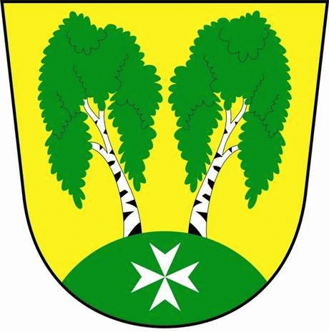
MČ Praha - Březiněves

U Parku 140/3, 182 00 Praha 8

Program ustavujícího zasedání Zastupitelstva MČ Praha – Březiněves
Číslo : 1
Datum : 29.10.2014

S V O L Á V Á M

Ustavující zasedání Zastupitelstva MČ Praha – Březiněves

na den 12.11.2014
od 17:00 hod. do kanceláře starosty.

Navržený program: 1) Schválení programu zasedání.
2) Složení slibu členů zastupitelstva obce.
3) Určení zapisovatele a ověřovatelů zápisu.
4) Volba starosty a zástupce starosty.
5) Zřízení finančního a kontrolního výboru – volba předsedy a členů
výborů.
6) Zřízení komisí - volba předsedy a členů.
7) Návrh „Jednacího řádu zastupitelstva“.
8) Různé.
9) Diskuze.

Ing. Jiří Haramul
starosta MČ Praha – Březiněves

